10º EJERCICIO:
Diseño de anuncio publicitario basado en la identidad visual de una película

Análisis de la película

Película:___________________
Alumnos:___________________________________
___________________________________

- Identifica las 3 principales emociones o sentimientos que evoca la película.
______________________________________
______________________________________
______________________________________

- Describe al menos 5 características del estilo visual.
______________________________________
______________________________________
______________________________________
______________________________________
______________________________________
______________________________________

- Analiza la paleta de color utilizada en el filme: captura una escena icónica para la obtención de la misma.
Ejemplo:
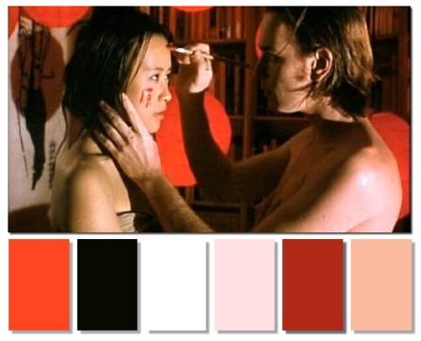

- Define el tipo de encuadres o composiciones predominantes en la película y explica en qué forma estos encuadres ayudan a evocar las características descritas en los puntos 1 y 2
_______________________________________________________________________________________________________________________________________________________________________________________________________________________________________________________________________________

